Додаток
до рішення виконавчого
комітету міської ради
від 27.07.2023 року №223
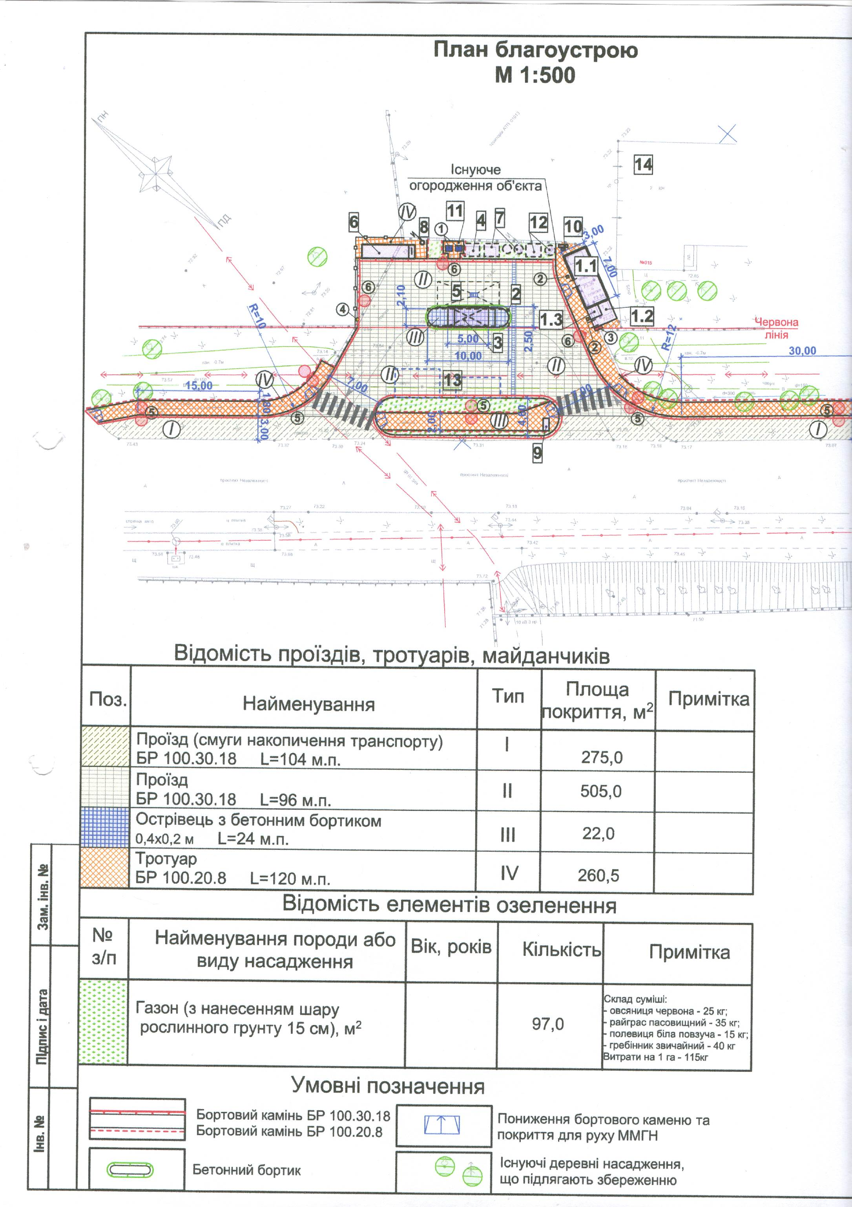

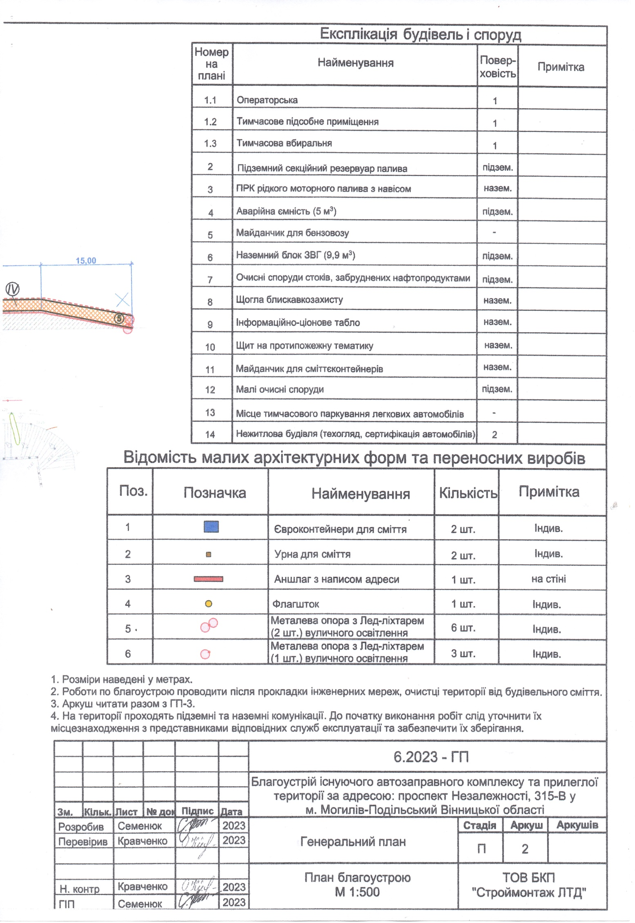

Перший заступник міського голови Петро БЕЗМЕЩУК

